Заказ № от «___» ______________ 20 г.
Заказчик _____________________________________________________________________
Адрес ________________________________________________________________________
Телефон______________________________;
Арт.№
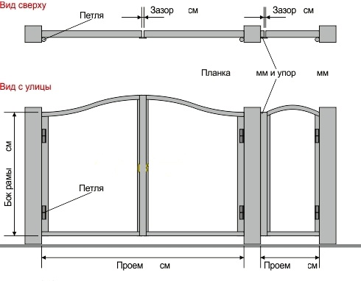
Примечания:
В случае отказа от сделки со стороны заказчика, предоплата остается у исполнителя. Изделия выполненные под заказ, (по размерам заказчика) возврату и обмену не подлежат.
Стоимость______________ Предоплата_____________
ООО «Ковка-Профиль» Заказчик
___________________ ___________ _______________________ _________
Заказ № от «___» ______________ 20 г.
Заказчик _____________________________________________________________________
Адрес ________________________________________________________________________
Телефон______________________________;
Арт.№
Кол-во секций____________ Кол-во секций_______
Кол-во секций _________
Примечания:
В случае отказа от сделки со стороны заказчика, предоплата остается у исполнителя. Изделия выполненные под заказ (по размерам заказчика) возврату не подлежат.
Стоимость______________ Предоплата_____________
ООО «Ковка-Профиль» Заказчик
___________________ ___________ _______________________ _________

